**Министерство образования и науки Республики Дагестан**

**ГКОУ «Кизлярская гимназия-интернат «Культура мира»**

**Беседа**

***«День космонавтики»***

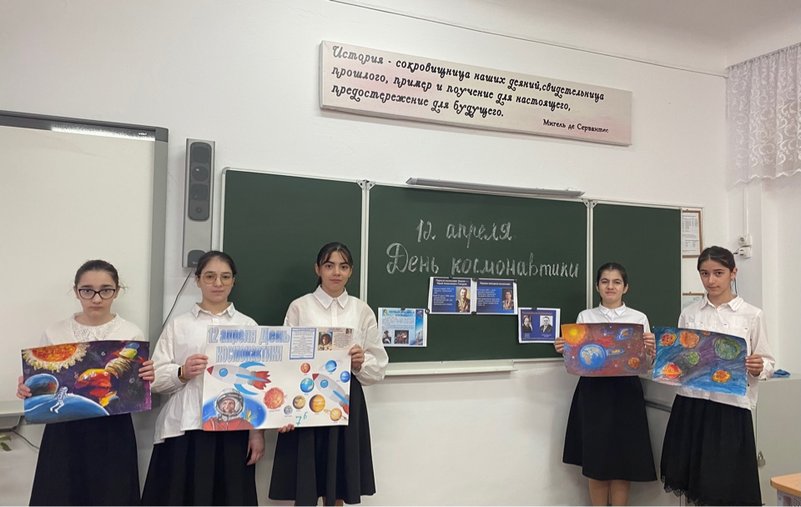

**Провела: Кл. рук. 7«б» Муртазалиева Б.М.**

**«День космонавтики»**

**Цели:**

1) познакомить учащихся с интересными фактами по данной теме;

2)воспитывать у детей такие качества, как решимость, ответственность, сила воли на примерах и фактах биографии известных космонавтов.

**Ход мероприятия.**

Дорогие ребята, очень часто мы слышим по телевидению о запуске очередного корабля, спутника, о достижениях человечества в этом вопросе. Но мало кто из вас задумывался, а всегда ли этот путь был гладким, светлым, легким.

**Космонавтика** – это звучит гордо. Грандиозные успехи космонавтики приковали внимание самых разных слоёв общества практически всех стран и континентов. Космонавтика не оставляет равнодушным никого. Всё большее количество стран присоединяется к исследованию космоса.

«Когда в космос поднялся первый искусственный спутник Земли, за ним восторженно следили все. Газеты публиковали графики прохождения его над крупными городами, и люди были счастливы, когда им удавалось увидеть в небе быстро плывущую звёздочку. С той поры минули десятилетия, и количество космических побед возросло на несколько порядков».

В 1957 году был запущен первый в мире искусственный спутник Земли, а 12 апреля 1961 года совершил свой исторический полёт Юрий Алексеевич Гагарин. **Первый человек, побывавший в космосе**

Как известно, первым побывавшим в космосе человеком является Юрий Гагарин. Его исторический полёт, прогремевший на весь мир, был совершён 12-го апреля 1961-го года. Именно эта дата названа «Днём космонавтики». Юрий Гагарин - первый человек, побывавший в космосе На корабле «Восток-1» первый космонавт совершил один виток вокруг планеты. Полёт длился 108 минут, был осуществлён на высоте 203 километра, скорость движения составила 18 тысяч миль в час. Известно, что из 108-ми минут полёта на орбите космонавт провёл всего 89 минут, остальное же время было затрачено на взлёт и посадку. У первого космонавта Юрия Гагарина был позывной Кедр За время, проведенное на орбите, Гагарин выполнил всю намеченную программу. По его воспоминаниям, он тщательно записывал все свои наблюдения, рассматривал Землю и даже питался. Ну а до самой большой звезды во вселенной, радиус которой в полторы тысячи раз больше, чем радиус солнца, ни один космонавт в ближайшее будущее не отправится. По данным uznayvse.ru, людей пока не планируют отправлять за пределы солнечной системы.

**Первый человек в открытом космосе**

Человек впервые вышел в открытый космос в 1965-ом году. Речь о советском космонавте Алексее Леонове. В тот знаменательный полёт он отправился 18-го марта совместно с напарником Павлом Беляевым на КК «Восход-2». Алексей Леонов - первый космонавт, вышедший в открытый космос Достигнув орбиты, Леонов облачился в разработанный для выхода в открытый космос скафандр. Запаса кислорода в нём хватало на сорок пять минут. Беляев в это время начал устанавливать гибкую шлюзовую камеру, посредством которой Леонов и должен 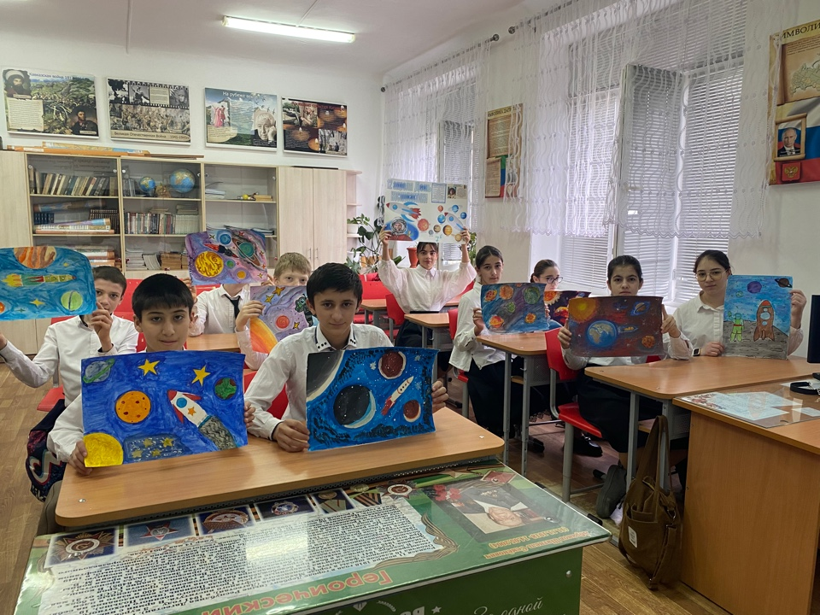был осуществить выход в космос. Приняв все необходимые меры предосторожности, Леонов покинул корабль. Всего за его пределами космонавт провёл 12 минут 9 секунд. В это время напарник Леонова передал на Землю сообщение о том, что человек вышел в открытый космос. По телевидению транслировалось изображение парящего на фоне Земли космонавта. Во время возвращения пришлось поволноваться, так как в условиях вакуума скафандр сильно раздулся, из-за чего Леонов не помещался в шлюзовую камеру. Оказавшись узником космического пространства, он самостоятельно нашёл выход из этой ситуации, понимая что в данном случае советом с Земли ему не помогут. Чтобы уменьшить размеры скафандра, космонавт стравил излишки кислорода. Делал он это постепенно, одновременно стараясь протиснуться в камеру. Каждая минута была на счету. О своих переживаниях в тот момент Леонов предпочитает никому не рассказывать. Космонавт Алексей Леонов стал героем Советского Союза Трудности со скафандром оказались не последними неприятностями того значимого полёта. Оказалось, что система ориентации не работает, и для приземления космонавты вынуждены были перейти на ручное управление. Результатом такой посадки стало то, что Беляев и Леонов приземлились не в том месте, где предполагалось. Капсула оказалась в тайге в 180-ти километрах от Перми. Спустя двое суток космонавты были обнаружены. Этот успешный полёт был отмечен присвоением Леонову и Беляеву звания Героя Советского Союза.

**Первая женщина-космонавт**

Первой женщиной, побывавшей в космосе, стала Валентина Терешкова. Свой полёт она осуществила в одиночку, что само по себе является беспрецедентным случаем. Терешкова для этого полёта была выбрана из большого числа парашютисток. Валентина Терешкова - первая в мире женщина-космонавт Корабль «Восток-6» оказался на орбите Земли 16-го июня 1963-го года. Советский Союз стал не только первой страной, отправившей своего космонавта в космос, но и первой страной, отправившей в космос женщину. Этот шаг являлся политически мотивированным. Удивительно, что родственники первой в мире женщины-космонавта узнали о её полёте в космос из радиосообщений только после того, как она совершила удачную посадку. Зная, что полёт вполне мог окончиться трагедией, девушка предпочла сохранить предстоящее событие в тайне. Полёт Терешковой продолжался 22 часа 41 минуту. За это время первая женщина-космонавт совершила сорок восемь витков вокруг нашей планеты. Её позывной – «Чайка».

  
**Полеты животных в космос**

Собаки Белка и Стрелка. После полета в 1957 году собаки Лайки, которая не вернулась на Землю (подробнее о ней будет рассказано позже), было решено отправить собак в суточный орбитальный полет с возможностью возвращения на Землю в спускаемом аппарате. Для космического полета нужно было выбрать собак со светлым окрасом (так их лучше видно на мониторах наблюдательных устройств), вес которых не превышает 6 кг, а высота — 35 см, и они обязательно должны были быть самками (для них проще разработать приспособление для справления нужды). И к тому же, собаки должны были быть привлекательными, ведь, возможно, они будут представлены в СМИ. По всем этим параметрам подходили беспородные собаки Белка и Стрелка.

В рамках подготовки этих животных к полету их приучали есть желеобразную пищу, которая была призвана обеспечить потребность в воде и питании на борту корабля. А самым сложным было научить собак проводить длительное время в маленьком тесном контейнере в условиях изоляции и шума. Для этого Белку и Стрелку в течение восьми суток держали в металлическом ящике, по размерам сопоставимым с контейнером спускаемого аппарата. На последнем этапе тренировок собаки проходили испытания на вибростенде и центрифуге.

За два часа до старта «Спутника-5», который произошел 19 августа 1960 года в 11:44 по московскому времени, кабину с собаками поместили в космический корабль. И как только он стартовал и начал набирать высоту, у животных наблюдались сильно учащенное дыхание и пульс. Стресс прекратился только после взлета «Спутника-5». И хотя большую часть полета животные вели себя довольно спокойно, во время четвертого витка вокруг Земли, Белка начала биться и лаять, пыталась снять с себя ремни. Её тошнило.

Впоследствии, проанализировав это состояние собаки, ученые решили ограничить космический полет человека до одного витка вокруг Земли. Белка и Стрелка совершили 17 полных витков приблизительно за 25 часов, преодолев расстояние в 700 тысяч км.

-А теперь предлагаю вам стать участником викторины.

**Вопрос:** Что такое космос?  
**Ответ:** Космос (греч. κόσμος — «мир»)- то же самое, что и Вселенная. В буквальном переводе с греческого космос означает — порядок.

**Вопрос:** Для чего человек стремится к освоению космоса?  
**Ответ:** ответом может послужить высказывание К.Э.Циолковского: «*Человечество не останется вечно на Земле…Планета есть колыбель разума, но нельзя же вечно жить в колыбели*»

**Вопрос**: Какая наука изучает звёзды, Галактику, звёздное небо?  
**Ответ:** Астрономия

**Вопрос:** Кто был первым человеком, совершившим полёт в космос?  
**Ответ:** Юрий Алексеевич Гагарин

**Вопрос:** Как называется аппарат, предназначенный для полёта человека в космос?  
**Ответ:** космическая ракета (реактивный летательный аппарат)

**Вопрос:** Кого называли «отцом русской космонавтики»?  
**Ответ:** Константина Эдуардовича Циолковского

**Вопрос:** Кто стоял у истоков создания советской ракетно-космической техники? Кто был создателем первого пилотируемого космического корабля?  
**Ответ:** Сергей Павлович Королёв

**Вопрос:** Кто первым выдвинул идею ракетного летательного аппарата?  
**Ответ:** Николай Иванович Кибальчич – русский революционер, изобретатель, участник покушения на Александра II. Он выдвинул идею ракетного летательного аппарата с качающейся камерой сгорания для управления вектором тяги.

**Вопрос:** Кто первым выдвинул идею об использовании ракет для космических полетов?  
**Ответ:** российский ученый Константин Циолковский был одним из первых, кто выдвинул идею об использовании ракет для космических полетов.

**Вопрос:** В каком году был запущен первый искусственный спутник Земли?  
**Ответ:** 4 октября 1957 года

**Вопрос:** Какая страна первой запустила искусственный спутник Земли?  
**Ответ:** Союз Советских Социалистических Республик (СССР)

**Вопрос:** Кто первым из друзей наших меньших побывал в космосе и как его звали?  
**Ответ:** собака Лайка

**Вопрос:** В каком году первое живое существо побывало в космосе?  
**Ответ:** 3 ноября 1957 — запущен второй искусственный спутник Земли «Спутник-2», впервые выведший в космос живое существо, — собаку Лайку.

**Вопрос:** в каком году станция «Луна-1» прошла на расстоянии 6000 километров от поверхности Луны и вышла на гелиоцентрическую орбиту, став первым в мире искусственным спутником Солнца?  
**Ответ:** 4 января 1959 года

**Вопрос:** В каком году был совершён первый в истории орбитальный полёт в космос живых существ с успешным возвращением на Землю?  
**Ответ:** 19 августа1960 года на корабле «Спутник-5» этот полёт совершили собаки Белка и Стрелка.

**Вопрос:** Как назывался корабль, на котором совершил свой полет Ю. А. Гагарин?  
**Ответ:** «Восток-1»

**Вопрос:** Когда был совершён первый в истории человечества полёт в космос?  
**Ответ:** 12 апреля 1961 года

**Вопрос:** Кто и когда совершил первый выход в открытый космос?  
**Ответ:** 18 марта 1965 года — совершён первый в истории выход человека в открытый космос. Космонавт Алексей Архипович Леонов, дважды Герой Советского Союза, совершил выход в открытый космос из корабля «Восход-2».**Вопрос:** Кто был первой женщиной-космонавтом?  
**Ответ:** 16 июня 1963 года выполнен первый в мире полёт в космос женщины-космонавта. Это была Валентина Владимировна Терешкова на космическом корабле «Восток-6».

**Вопрос:** Кто из космонавтов произнёс знаменитую фразу: «Эй! Небо, сними шляпу!»  
**Ответ:** Валентина Владимировна Терешкова

**Вопрос:** Когда состоялась первая высадка человека на Луну?  
**Ответ:** 21 июля 1969 года — первая высадка человека на Луну; американский астронавт Нил Олден Армстронг в рамках лунной экспедиции корабля «Аполлон-11». Он доставил на Землю первые пробы лунного грунта.

**Вопрос:** Кто из женщин первой вышла в открытый космос?  
**Ответ:** Первой женщиной, вышедшей в открытый космос, была Светлана Евгеньевна Савицкая. Выход состоялся 25 июля 1984 года с борта орбитальной космической станции «Салют-7».